**SCRIPTS**

UN FICHERO, QUE NOS PERMITE A NOSOTROS COMO USUARIOS EJECUTAR MULTIPLES TAREAS O ACCIONES POR MEDIO DE UNA ACCION

BASH / SH /DASH / C++

.EXE

$0 = NOMBRE DEL SCRIPT

$1 EN ADELANTE $2 $3

EJECUTAR SCRIPT1 100 200 500

$1 = 100

$2 = 200

$3 = 500

**#!/bin/bash**

COMPARAR

A CON T

If A (yo quierar comparar) T

Then

Haga esta acción

Else

Haga esta otra acción

Fi

Variables de comparación

Mayor que = -gt o >

Menor que = -lt o <

Mayor o igual que = -ge o ≥

Menor o igual que = -le o ≤

Igual = -eq o =

Diferente = -ne o ≠

Ejemplo de un script básico:

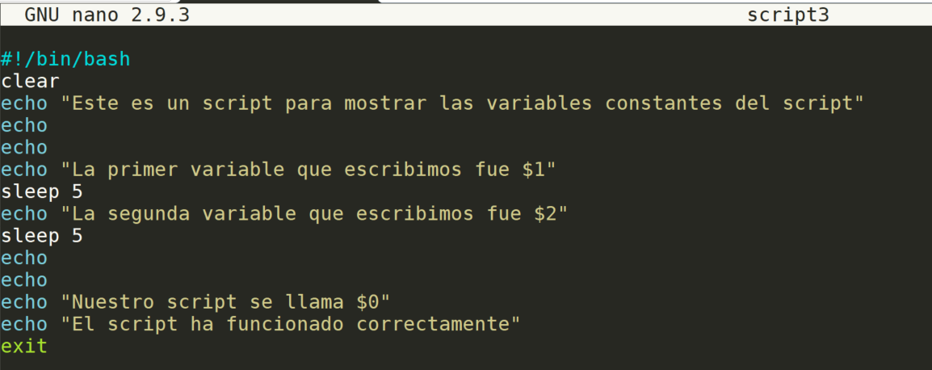

Entonces la explicación que tenemos que entender es que el momento que usted nombra la variable1 o la variable 2 este la va a reconocer los valores como los datos que usted pone después del script.